Seminar Sehari Pertanian Modern dan Berkelanjutan

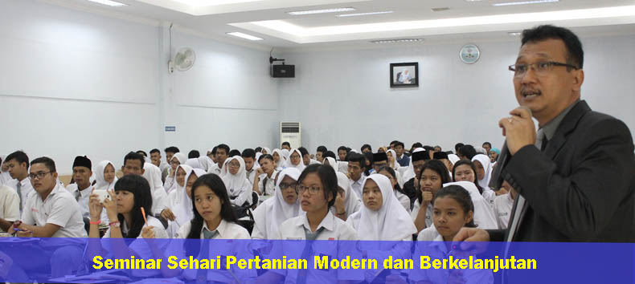 "Dekan Fakultas Pertanian Dr.Ir. Syahbuddin Hasibuan, M. Si"
Fakultas pertanian Universitas Medan Area (UMA) menggelar seminar sehari. Seminar tersebut diberi tema "Pertanian modern dan berkelanjutan menyongsong urban farming dan produk unggulannya". Pada senin 6 Februari 2017 di Ruang Convention Hall Kampus I UMA Jl. Kolam Nomor 1 Medan Estate.
Turut hadir pada acara tersebut wakil rektor bidang kemahasiswaan Ir. H. Zulheri Noer, MP, Wakil Dekan Bidang Kemahasiswaan Ir. Gustami Harahap, MP. Humas Universitas Medan Area Ir. Asmah Indrawaty, MP, Para dosen Fakultas Pertanian dan Ir. Erwin Pane Sebagai Moderator acara.
Seminar sehari yang diikuti ratusan Siswa SMA dari 23 SMA/MA/ Sederajat di kota Medan yang menghadirkan narasumber Dr.Ir. Syahbuddin Hasibuan, M. Si, Dr. Ir. Siti Maryam Harahap, M. Si dan Dr. Ir. Bambang Hermanto, M. Si. Ketiganya merupakan alumni dari Unversitas Medan Area.
Wakil Rektor Ir. Zulheri mengatakan Indonesia sangat membutuhkan tenaga ahli dibidang pertanian, mengingat besarnya kebutuhan yang harus dipenuhi untuk kelangsungan hidup masyarakat. Pertanian adalah pemberi makan dunia, tampa pertanian mau makan apa kita?, tidak mungkin kita makan besi, Tidak Mungkin kita Makan angin . Ungapnya
Wr. III juga memberikan pejelasan bahwa menjadi orang pertanian tidak harus di kebun mencangkul, itu zaman dahulu. Saat ini yang diperlukan adalah bagaimana menggerakkan pertanian yang berbasis teknologi modern.
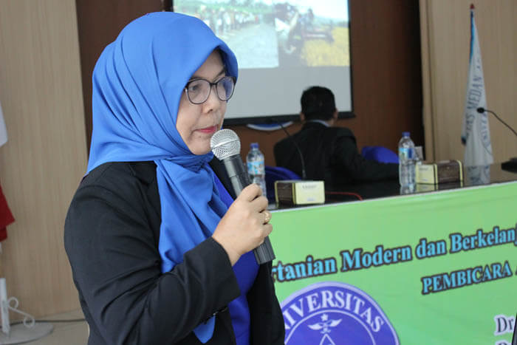 "Dr. Ir. Siti Maryam Harahap, M. Si"
Dr. Ir. Siti Maryam Harahap, M. Si sebagai narasumber pertama menjelaskan tentang bagaimana gambaran kondisi pertanian di Indonesia dan apa itu pertanian berkelanjutan, Beliau mengatakan bahwa petani-petani kita yang berada di desa butuh diberi pemahaman misalnya saja dalam segi pemupukan, petani-petani kita hanya berdasarkan pengalaman, atau malah kapan mereka memiliki uang disitu mereka banyak memberikan pupuk, dan pemberian pupuknya tidak seimbang.
Pemberian pupuk yang tidak seimbang dan banyak menggunakan pestisida dapat mempengaruhi kesuburan tanah dan berpengaruh terhadap kesehatan manusia. Sehingga dalam jangka tertentu tanah harus direhabilitasi.
Menurut Beliau dalam pertanian modern atau berkelanjutan ada empat faktor yang harus diperhatikan yaitu ramah lingkungan, menyehatkan manusia, Hasil yang melimpah, dan menjaga kesuburan tanah.
Disesi kedua disampaikan oleh Dr.Ir. Syahbuddin Hasibuan yang merupakan Dekan Fakultas Pertanian. Beliau menyampaikan wawasan tentang bagaimana bertani di daerah perkotaan, yang notabennya tidak memiliki lahan untuk diolah.
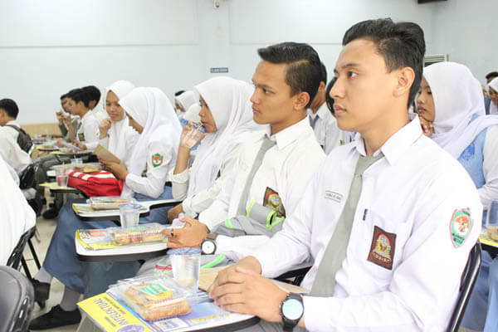 "Peserta Seminar Sehari Pertanian"
Berbagai metode disampaikan bagaimana bisa bercocok tanam dilahan yang sempit, diantaranya menggunakan metode hydroponik, Memanfaatkan botol-botol bekas untuk media menanam. Selanjutnya, disesi ketiga disampaikan bagaimana pemasaran serta peluang-peluang bisnis dalam bidang pertanian. Hal ini disampaikan langsung oleh Ir. Bambang Hermanto, M. Si. Yang merupakan ahli dalam bidang Agribisnis.

